Sujet de type 1.
Les documents iconographiques sont à rendre dans la copie.

Vous êtes assistant à la mise en scène et devez proposer différentes pistes pour la construction du personnage de Dionysos dans les Bacchantes d’Euripide.
Voici quelques documents. Vous les analyserez et les rapprocherez du texte d’Euripide afin de voir en quoi ils offrent de nouvelles pistes d’interprétation du personnage, puis vous en choisirez une, sur laquelle vous vous baserez pour établir votre choix personnel, dans une proposition d’une page ou deux, accompagnée de dessins et schéma.

Document 1. Pierre Paul Rubens, Bacchus, huile sur toile, 1640, 161cm sur 193cm, Musée de l’Hermitage Saint-Pétersbourg.

Document 2. Affiche du film The Rocky Horror Picture Show, film musical américain de Jim Sharman, 1975, 20Th Century Fox.

Document 3. René Magritte, Le bouquet tout fait, 1956, huile sur toile, 166 cm sur 128 cm, Chicago, Collection particulière.

Document 4. Image promotionnelle de la série Hannibal, diffusée par la chaîne NBC, Avril 2013. Mads Mikkelsen, dans le rôle du docteur Hannibal, tueur en série, anthropophage.

Document 5. « Camisole de force ». Photographie tirée du N° 2192, de l’hebdomadaire Le Point. 18 Septembre 2014.

1
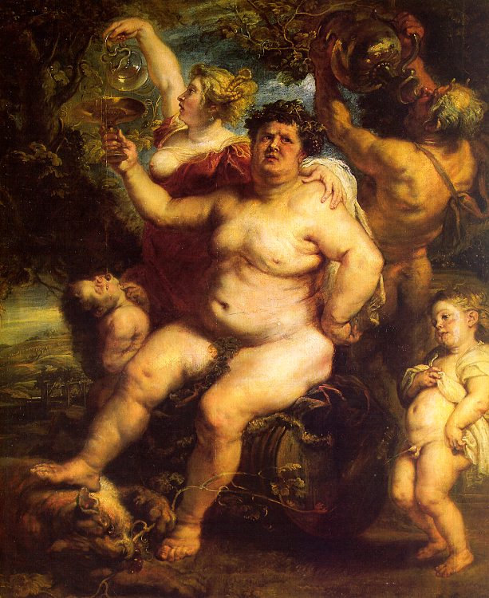

2. 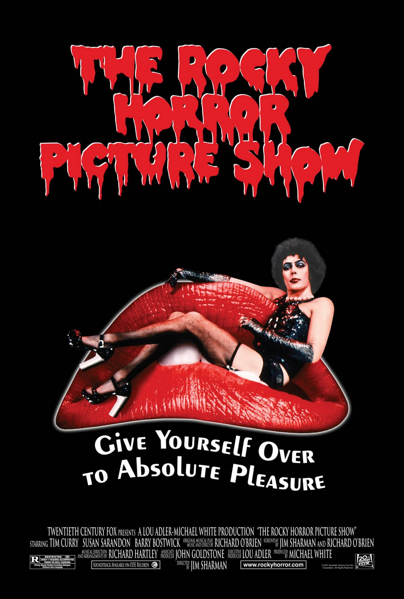
3.
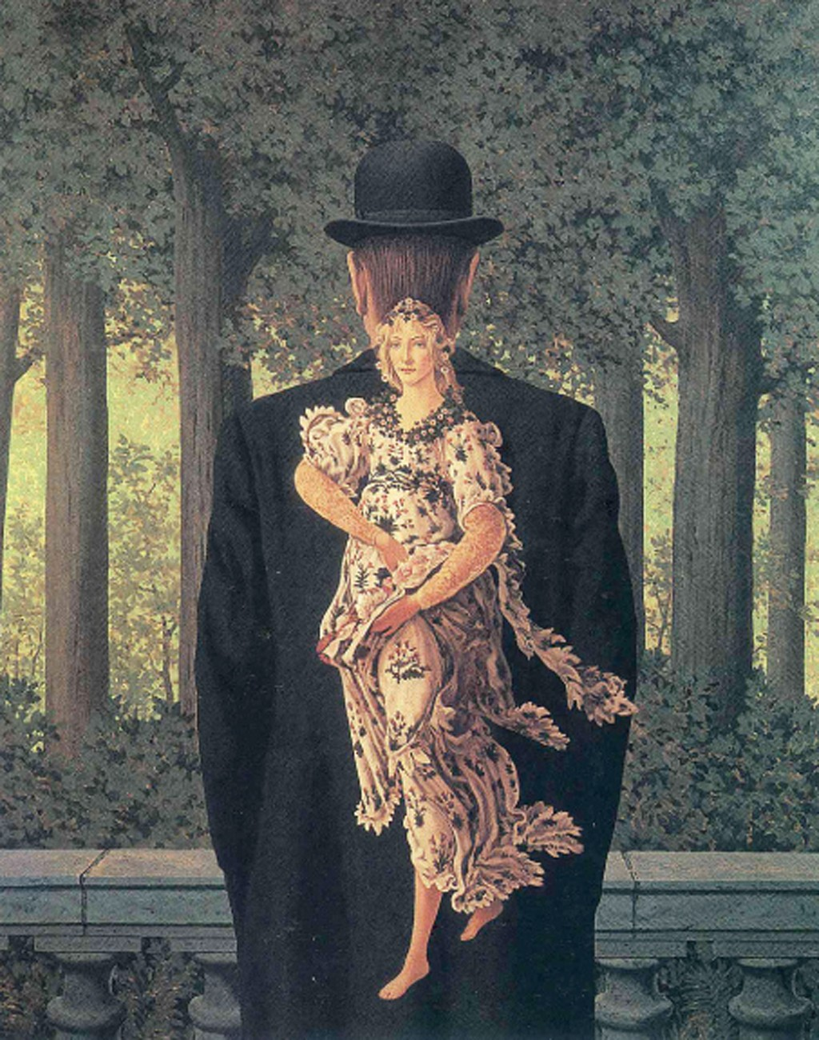

4.

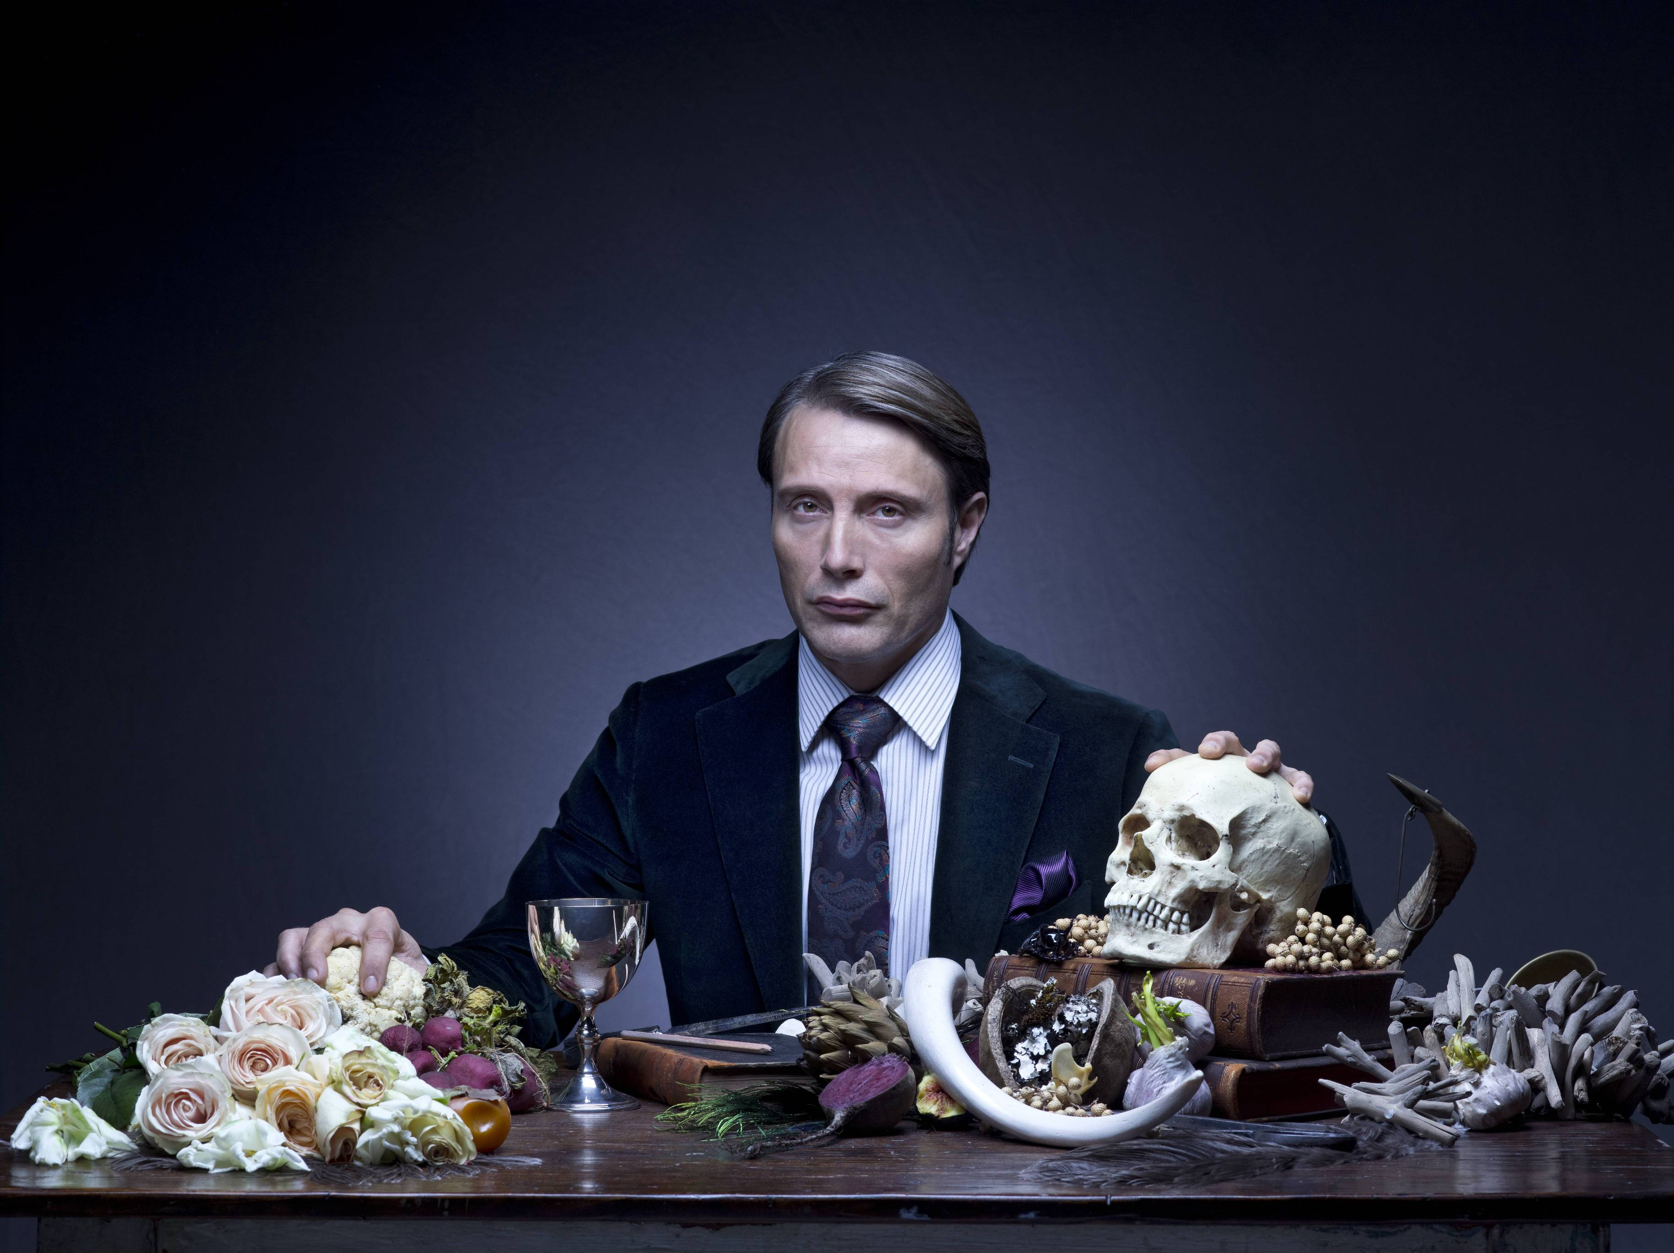

5.


